**Требования к продукту**

«Two Hearts»

История изменений документа

|  |  |  |
| --- | --- | --- |
| **Дата** | **Автор** | **Внесенные изменения** |
| 14.10.2015 | Н.И. Патюков | Первоначальная версия |
| 5.10.2015 | Д.А. Краснов | Изменены рисунки, добавлены требования |
|  |  |  |
|  |  |  |

1. **Требования к программному продукту**
   1. **Системные требования**

REQ_SYS_01. Программный продукт должен запускаться и исправно работать на смартфонах с операционной системой Android версии 4.4 и выше, а также на iPhone 5 и выше с iOS 8 и выше.

REQ_SYS_02. Программный продукт должен исправно работать на Android смартфонах с Full HD разрешением и выше: 1920x1080 px.

REQ_SYS_03. Программный продукт должен устанавливаться в операционной системе Android при помощи .APK файла.

REQ_SYS_04. Программный продукт должен управлятся с помощью сенсорного экрана.

* 1. **Требования к интерфейсу программного продукта**

REQ_UI_01. Запуск приложения должен осуществляться по нажатию иконки приложения.

REQ_UI_02. После запуска программного продукта должен открываться стартовый экран с запросом на продолжение (см. Рисунок 1).

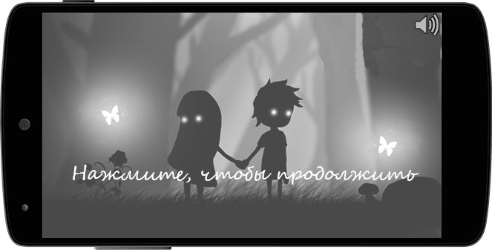

Кнопка вкл./откл. звука

Рисунок 1 – REQ_UI_02, REQ_UI_03

REQ_UI_03. Приложение должно включать/отключать звук по нажатию соответствующей кнопки (см. Рисунок 1).

REQ_UI_04. Кнопка включения/отключения звука должна менять изображение для уведомления пользователя (см. Рисунок 2).

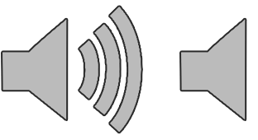

Рисунок 2 – REQ_UI_04

REQ_UI_05. Передвижение персонажа в левую или правую сторону должно осуществляться при помощи левой части экрана (см. Рисунок 3).

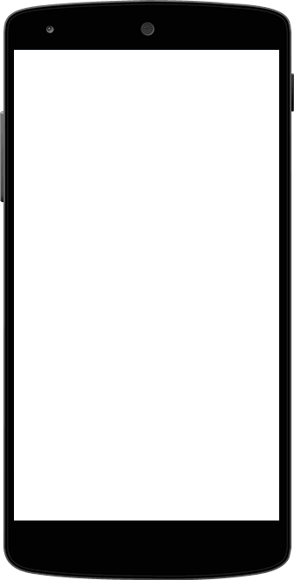

Левая часть экрана

Правая часть экрана

Рисунок 3 – REQ_UI_05, REQ_UI_06

REQ_UI_06. Прыжок персонажа и взаимодействие с игровыми объектами должны производиться при помощи правой части экрана (см. Рисунок 3).

REQ_UI_07. Смена игровой локации должна осуществляться при достижении правого или левого края экрана игровым персонажем «Мальчик» или игровым персонажем «Девочка» соответственно (см. Рисунок 4).



Правый край экрана

Левый край экрана

Рисунок 4 – REQ_UI_07

REQ_UI_08. При выходе или аварийной остановки приложения, оно возобновляет свою работу с последней активной локации.

REQ_UI_09. Кнопка паузы (см. Рисунок 5) приостанавливает игровой процесс и открывает различные варианты меню приложения для мужского и женского персонажа (см. Рисунок 6,7).

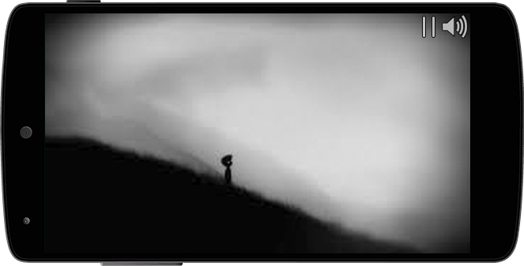

Кнопка паузы

Рисунок 5 – REQ_UI_09 Кнопка паузы

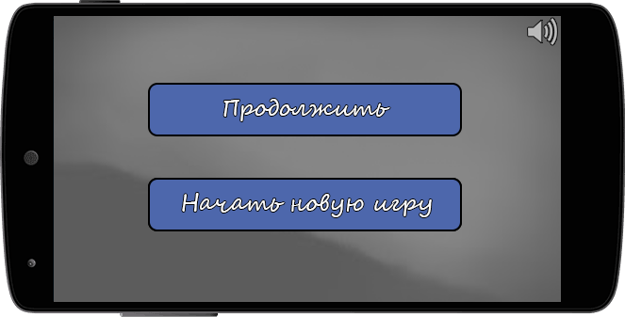

Рисунок 6 – REQ_UI_09 Пауза для мужского персонажа

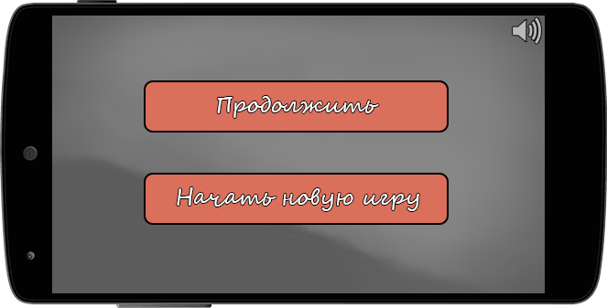

Рисунок 7 – REQ_UI_09 Пауза для женского персонажа